**Интерференция**

***Интерференция***— это сложение в пространстве двух или более волн и наблюдение интерференционной картины. Пусть имеется точка  в пространстве, в которую из источников  и  направляют волны. Расстояния между точкой  и источниками соответственно  и .

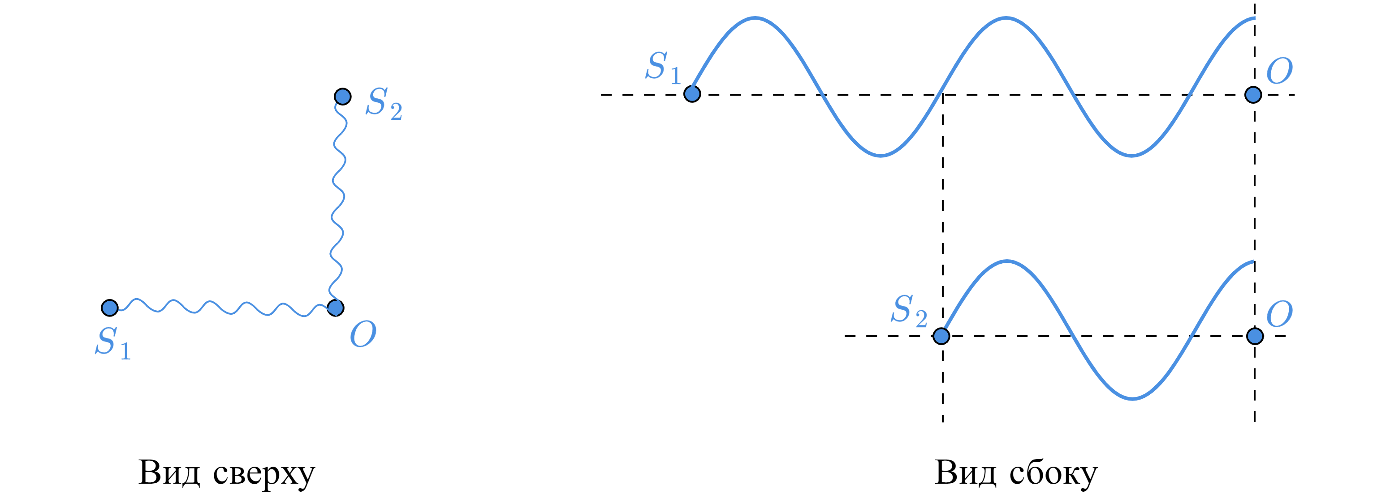

В данном случае волны приходят в точку  в одинаковой фазе (максимумы и минимумы волн совпадают) и поэтому усиливают друг друга, иными словами происходит их «сложение». Наблюдается явление интерференции и наблюдатель видит яркую вспышку, или ***интерференционную картину***.

**Условия интерференции**

Явление интерференции обеспечивается выполнением двух условий:

* ***Частоты источников одинаковы***   
  Если частоты источников разные, то они не дополнят друг друга, а значит устойчивой интерференционной картины не получится.
* ***Разность фаз источников постоянна.***

Если оба условия выполняются, то источники называют ***когерентными***.

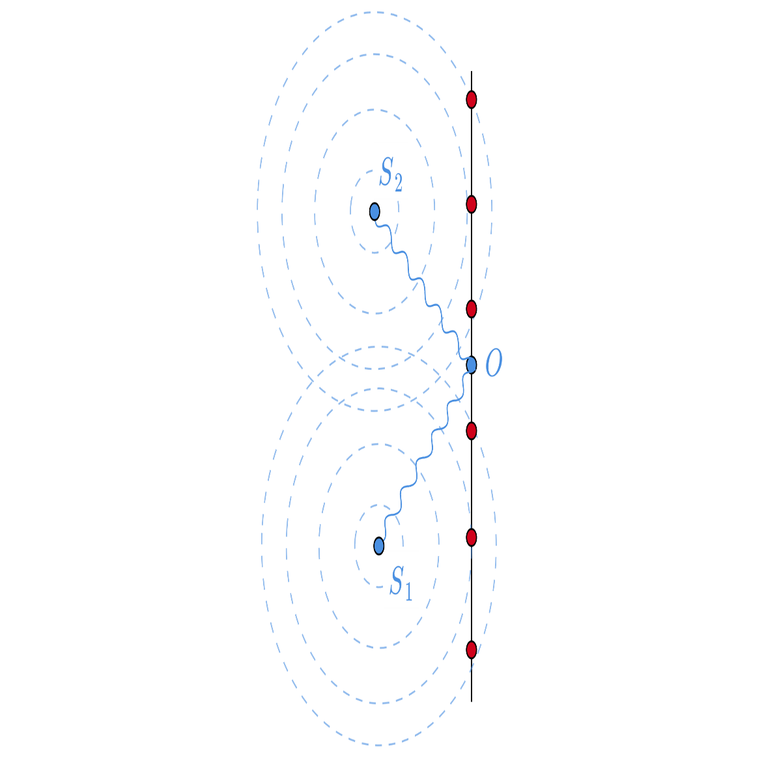

**Условия максимума и минимума**

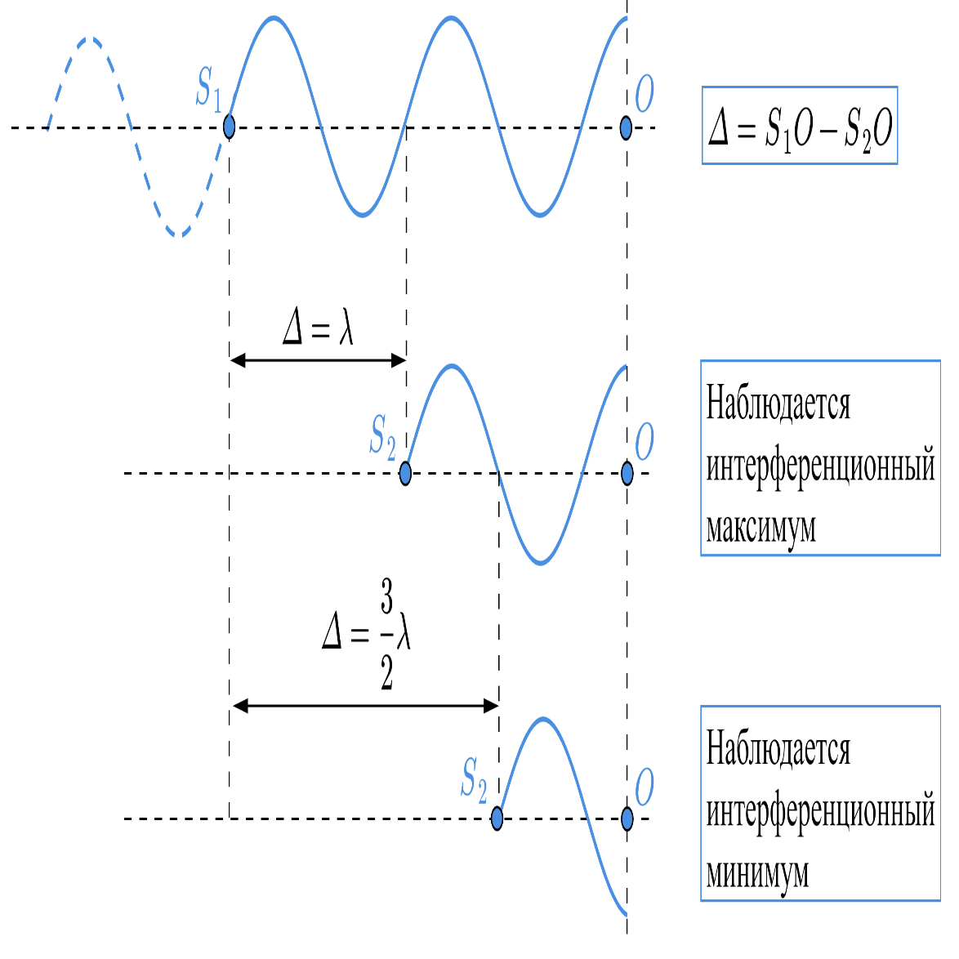

Ниже приведены условия максимума и минимума для ситуации, когда разность фаз между источниками равна 0.

* **Условие максимума**

где  —- разность хода волн,  —- целое число длин волн, или ***порядок интерференционного максимума***.  
Максимум интенсивности при интерференции наблюдается тогда, когда оптическая разность хода равна целому числу длин волн, или четному числу длин полуволн.

* **Условие минимума**

Минимум интенсивности при интерференции наблюдается тогда, когда оптическая разность хода равна нечетному числу длин полуволн.

**Дифракция света**

***Дифракция***— это отклонение волн от прямолинейного распространения и огибание волнами препятствий. Стоит отметить, что волна может огибать не все препятствия. Размер препятствия должен быть ***сопоставим с длиной волны***.

**Принцип Гюйгенса - Френеля**: каждая точка, до которой доходит волна, является источником вторичных волн; вторичные волны при наложении интерферируют друг с другом. Первая часть принципа была сформулирована голландским физиком Христианом Гюйгенсом. Вторую часть принципа дополнил французский физик Огюстен Жан Френель.

**Дифракционная решетка**

Имеются два отверстия, источник света и волна. По принципу Гюйгенса-Френеля два отверстия тоже являются источниками. Будучи когерентными, они создают на экране интерференционную картину. Наблюдаются главные интерференционные максимумы (на рисунке — красные точки), между которыми наблюдаются интерференционные минимумы.

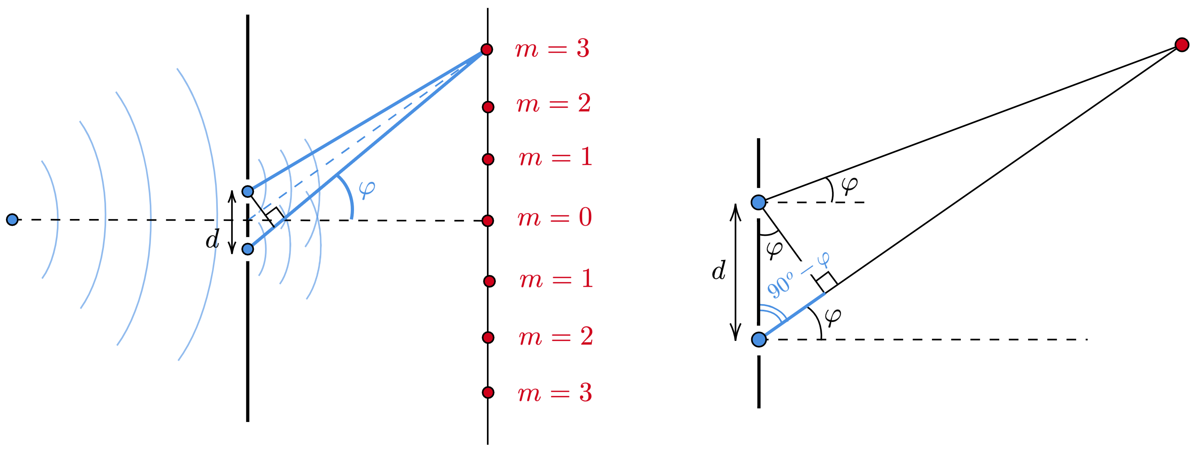

Пусть угол  — малый угол. Тогда разность между пройденными расстояниями равна  или:

Откуда формула дифракционной решетки:

В действительности дифракционная решетка имеет множество отверстий, расстояние между которыми  — ***период решетки***. Чтобы рассчитать это расстояние, можно воспользоваться формулой:

где  — общее расстояние,  — количество штрихов.